PROJEKTERING

OCH

BYGGNATION

AV

MARKVÄRME

Innehåll

Innehåll 2

1. Utformning 3

1.1. Syfte 3

1.2. Ny anläggning 3

1.3. Anläggningar 3

1.3.1. Område Centrum 4

1.3.2. Område Gamlestaden 5

2. Projektering 6

2.1. Projektering nybyggnation 6

2.1.1. Ritningar och beskrivningar 6

2.1.2. Styrsystem 6

2.1.3. Markvärmecentralen 7

2.1.4. Matarledningar 7

2.1.5. Fördelningsrör 7

2.1.6. Markvärmeslingor 7

2.1.7. Skarvning av rör 7

2.1.8. Kablar och kanalisation 7

2.1.9. Märkning – Skyltar 8

2.1.10. Märkning – Givare 8

2.1.11. Relationshandlingar 9

2.2. Projektering för ombyggnation 10

3. Byggnation 11

3.1. Nybyggnation 11

3.2. Ombyggnation/Utbyte 11

3.3. Styrsystem 11

3.4. Relationshandlingar 12

3.5. Driftsättning 12

4. Regler för arbeten 13

1. Utformning
   1. Syfte

Markvärme har fjärrvärmenätets varmvatten som energikälla. Det varma vattnet leds ut via matarledning och fördelningsrör till värmeslingor i marken som smälter snö och is. Syftet med markvärme är att under vintertid värma marken och därmed underlätta framkomligheten för trafikanter. Värmen gör att området inte täcks med snö och minskar även risken för halka genom att is inte bildas.

Markvärme installeras främst i områden med gångtrafikanter, i branta backar, broar eller andra ytor där möjligheter till halkbekämpning och snöröjning är begränsade.

* 1. Ny anläggning

Oftast anläggs markvärme inom ramen för ett avtal mellan trafikkontoret och fastighetsägare vilka i förekommande fall är med och delfinansierar kostnader för investering samt drift- och underhåll.

* 1. Anläggningar

Uppvärmda ytor redovisas som raster i den Kommunala Samlingskartan (KSK), se Teknisk Handbok kapitel 12AB2 för mer information.

Önskas teknisk dokumentation för en anläggning tas kontakt med förvaltare, se TH kap. 1C Kontaktlista, kompetens ”Förvaltare” kommentar ”Tekniska anläggningar”.

Våren 2019 var de områden som på kartor nedan är markerade med röda inramade ytor utrustade med markvärme. De blåa nålarna visar markvärmestationernas placering.

* + 1. Område Centrum

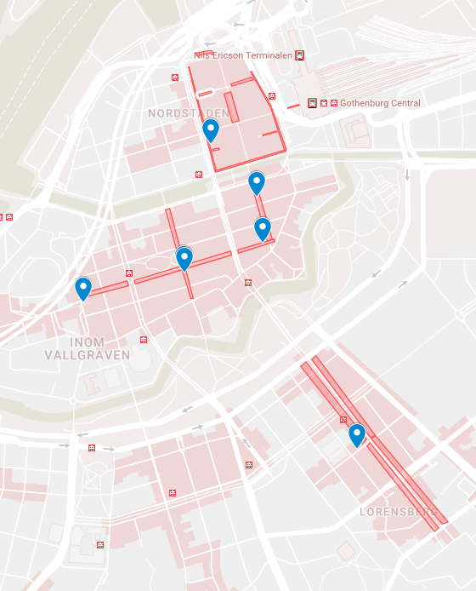

* + 1. Område Gamlestaden

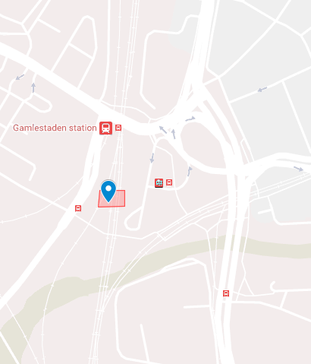

1. Projektering

Projektering för nybyggnation och ombyggnation ska göras utifrån den specifika platsens/anläggningens förutsättningar.

Granskning av projekteringshandlingar ska göras enligt instruktioner i TH kap. 12AJ1.

* 1. Projektering nybyggnation

Projektering av ombyggnation ska göras i enlighet med de projekteringsanvisningar som finns i detta dokument. Se även krav angivna i TH kap. 12AE1.7 och kap. 13F.

Granskning av projekteringshandlingar ska göras av aktuell byggledare innan de stämplas som förfrågningsunderlag eller arbetshandling.

Efter förfrågan till ansvarig person på trafikkontoret så bistår normalt driftorganisationen projektet med svar på frågor, granskningar, besiktningar etc.

OBS! Arbete med eller på en befintlig anläggning får inte påbörjas innan handlingarna är granskade och godkända av ansvarig byggledare, se TH kap. 1C bilaga ”Kontaktlista drift- och funktionsentreprenörer”, kap. ”1.09 Tekniska anläggningar”, Byggledare/kontrollant. Förfrågan skickas senast tre (3) veckor innan installation av markvärme.

* + 1. Ritningar och beskrivningar

Projektering ska i form av ritningar och beskrivningar redovisa önskade arbeten i sådan omfattning att entreprenören i en genomförandeentreprenad ska kunna utföra arbeten utan tveksamhet rörande omfattning och utförande.

I en totalentreprenad kan med fördel denna tekniska beskrivning användas som grund för kraven på markvärme till entreprenören.

Granskning av projekteringshandlingar ska göras av byggledare enligt instruktioner i TH kap. 12AJ Drift- och underhållsgranskning innan de stämplas som förfrågningsunderlag, bygghandling eller relationshandling.

Slutlig granskning görs i respektive fas (projektering – byggnation – överlämning till drift- och underhåll) på framtagna ritningar och beskrivningar.

Arbete med eller på en markvärmeanläggning får inte påbörjas innan handlingarna är granskade och godkända av aktuell byggledare för markvärmeanläggningar.

* + 1. Styrsystem

För projektering av styrsystem i anläggning som ska anslutas till fjärrvärmenätet ska hänsyn tas till Göteborgs Energis krav för integration mot FÖVI – Fastighetsövervakning via Internet. Se TH kap. 12AE1.5 med länkar till Göteborg Energi.

* + 1. Markvärmecentralen

Markvärmecentralen ska byggas i enlighet med Göteborg Energis krav. Se TH kap. 12AE1.5 med länkar till Göteborg Energi.

* + 1. Matarledningar

Matarledningar tillhör Göteborg Energi. För krav se TH kap. 12AE1.5 med länkar till Göteborg Energi.

* + 1. Fördelningsrör

Fördelningsrör placeras i skåp, under luckor eller på annat vis åtkomliga utan maskinell hjälp.

För varje separat markvärmeslinga ska finnas en manuell kulventil på både fram- och returledningen som möjliggör avstängning samt justering av flödet i den markvärmeslingan. Kulventilen ska i öppet läge inte ha en mindre diameter än den för röret som används för markvärmeslingan.

* + 1. Markvärmeslingor

Markvärmeslingor utförs med PEX-slang, diameter 25 mm med godstjocklek på minst 2,3 mm.

Markvärmeslingorna på sekundärsidan av en cirkulationspunkt ska ha så lika längd som möjligt, detta för att säkerställa lika stora flöden och därmed energifördelning i de olika markvärmeslingorna.

Normalt är 200 meter en rekommenderad längd på markvärmeslingorna.

CC - mått mellan markvärmeslingorna ska vara 25 cm.

Minsta tillåtna böjradie för ett markvärmerör/slang är 10 cm.

* + 1. Skarvning av rör

Komponenter för skarvning ska vara anpassade för aktuell typ av slang/rör, klara krav på tryck, placering t.ex. i mark samt vara åldersbeständiga.

* + 1. Kablar och kanalisation

Kablar ska vara dimensionerade för aktuell längd och förläggning.

Kablar ska vara halogenfria.

I byggnader ska samtliga kablar skyddas mot skador.

I mark ska kablar förläggas i kabelskyddsrör med diameter ≥ 50 mm.

* + 1. Märkning – Skyltar

Samtliga ventiler ska vara märkta med en rostfri bricka graverad eller stansad med ”FRAM” för framledning respektive ”RETUR” för returledning samt det löpnummer som respektive rör/ledning/slinga är märkt med på relationsritning för fjärrvärme.

* + 1. Märkning – Givare

Gatsten

Vid placering av givaren i mark under gatsten ska den märkas ut med en gatsten i avvikande färg (exempelvis kontrastfärg röd eller vit) vilken placeras rakt över givaren.

Stensättning

Vid placeringen av givaren under stensättning ska den märkas ut genom att ett kors om cirka 5 x 5 cm och ett djup om 5 mm sågas i stenen rakt över givaren.

Asfalt

Vid placering av givare i mark under asfalt placeras de åtkomliga i ytan eller nedfällda i en brunn.

* + 1. Relationshandlingar
* Relationsritningar med driftinformation ska levereras enligt TH kap. 12DA.
* För givare i mark skall dokumentationen omfatta ett fotografi som visar givarens läge i mark i relation till andra identifierbara föremål i närheten samt koordinater ifrån inmätning med GPS innan den täcks över.
* Planritningar över slingornas placering (från fördelningsrör och hela ytan slingan täcker). Respektive slinga skall vara identifierbar i form av exempelvis en unik färg. Varje slinga skall ha en unik identitet som skall framgå på ritningen.
* Planritning(-ar) över matarrör (från station till fördelningsrör).
* Detaljritning över det skåp, brunn eller utrymme där fördelningsrörets konfiguration tydligt framgår. För respektive utloppsventil på fördelningsröret skall framgå vilken slinga (identitet) som försörjs.
* El- och automationsdokumentation.
* Kretsschema (visandes apparater och dess sammanbindningar).
* Yttre förbindningsschema (visandes hur apparater ansluts).
* Gruppförteckning.
* Apparatlista (antal, positionsbeteckning, beskrivning/benämning, artikelnummer, leverantör/tillverkare).
* Dokumentation över elförsörjningen.
* VVS-ritningar - Plan och Sektionsritningar (visandes apparater, mått och dimensioner) samt Apparatlista (antal, positionsbeteckning, beskrivning/benämning, artikelnummer, leverantör/tillverkare).
* Datablad för samtliga produkter/artiklar/apparater.
* Funktionsbeskrivning samt drift- och underhållsmanual.
* Egenkontrolldokumentation ifrån installatören.
* Kontaktlista med uppgifter om entreprenören och eventuella huvudleverantörer i form av namn, adress, telefonnummer, e-post, webbplats och eventuell kontaktperson.
  1. Projektering för ombyggnation

Projektering för ombyggnationen ska göras i enlighet med de projekteringsanvisningar som finns i detta dokument. Se även krav angivna i TH kap. 12AE1.7 och kap. 13F.

Granskning av projekteringshandlingar ska göras enligt TH kap. 12AJ.

Efter förfrågan till ansvarig person på trafikkontoret så bistår normalt driftorganisationen projektet med frågor, granskningar, besiktningar etc.

I god tid innan arbeten påbörjas ska trafikkontorets byggledare informeras.

OBS! Arbete med eller på en befintlig anläggning får inte påbörjas innan handlingarna är granskade och godkända av ansvarig byggledare, se TH kap. 1C bilaga ”Kontaktlista drift- och funktionsentreprenörer”, kap. ”1.09 Tekniska anläggningar”, Byggledare/kontrollant. Förfrågan skickas senast tre (3) veckor innan installation av markvärme.

1. Byggnation

Kapitel Byggnation omfattar både nybyggnation och ombyggnation.

Investerings- och ombyggnadsprojekt kan om så önskas få hjälp med frågor, granskningar, syn och besiktningar. För kontakt, se TH kap. 1C Kontaktlista kompetens ”Tekniska anläggningar”, kommentar ”Tekniska anläggningar”. Se krav angivna i TH kap. 12AE1.7 och kap. 13F.

Överlämnade från projekt till förvaltande organisation genomförs enligt TH kap. 12CG3 och 12CG4.

* 1. Nybyggnation

Granskning av projekterade handlingar ska göras av byggledare enligt instruktioner i TH kap. 12AJ, se även avsnitt två (2) i detta dokument.

Inför överlämnade av ny anläggning från projekt till driftorganisationen kontaktas aktuell förvaltare, se TH kap. 1C Kontaktlista, kompetens ”Förvaltare” kommentar ”Tekniska anläggningar”, för genomgång av handlingar och beslut om datum för övertagande.

* 1. Ombyggnation/Utbyte

Projektering av markvärmeanläggning som ska förvaltas av trafikkontoret ska göras i enlighet med de projekteringsanvisningar som finns i detta dokument. Se även krav angivna i TH kap. 12AE1.7 och kap. 13F.

Granskning av projekteringshandlingar ska göras av byggledare enligt instruktioner i TH kap. 12AJ med underliggande kapitel, se även kapitel två (2) i detta dokument.

Senast tre (3) veckor innan ombyggnationen/utbyte påbörjas ska trafikkontorets byggledare informeras, se TH 1C bilaga ”Kontaktlista drift- och funktionsentreprenörer”, kap. ”1.09 Tekniska anläggningar”, Byggledare/kontrollant.

Inför överlämnade från projekt till driftorganisationen kontaktas aktuell förvaltare, se TH kap. 1C Kontaktlista, kompetens ”Förvaltare” kommentar ”Tekniska anläggningar” för genomgång av handlingar och beslut om datum för övertagande av ny anläggning *eller* återstart av ombyggd/utbytt befintlig anläggning.

* 1. Styrsystem

Göteborg Energi tillhandahåller styrsystem för markvärmeanläggningarna i form av systemet FÖVI – Fastighetsövervakning via Internet. Se TH kap. 12AE1.5 med länkar till Göteborg Energi.

* 1. Relationshandlingar

Relationshandlingar ska levereras enligt TH kap. 13K.

* 1. Driftsättning

Varje anläggning ska inför driftsättning testas både vid nybyggnation och ombyggnation för att säkerställa att för entreprenaden aktuella krav är uppfyllda.

Test genomförs i samråd med aktuell byggledare, resultat dokumenteras och överlämnas i slutdokumentation. För kontakt se TH kap. 1C, bilaga ”Kontaktlista drift- och funktionsentreprenörer”, kap. ”1.09 Tekniska anläggningar”, Byggledare/kontrollant.

1. Regler för arbeten

* Vid **akut skada** på befintlig anläggning ska felanmälan ske till kontaktcenter, se TH kap. 1C. kompetens ”Göteborgs Stads kontaktcenter”.
* Se krav i TH kap.13F Regler för arbeten i områden med markvärme.
* Arbeten som ska utföras i rubricerade områden ska vara planerade och i samtliga fall ske i samråd med trafikkontorets byggledare, se TH 1C bilaga Kontaktlista Drift- och funktionsentreprenörer, kap. 1.09 ”Tekniska anläggningar”, Byggledare/kontrollant.
* Inom område som skall schaktas upp, friläggs berörda slingor genom handschakt efter anvisning från trafikkontoret.
* Vintertid skall frilagda slingor, matarrör mm omgående täckas med vintermattor, minst 10 cm sand eller dylikt, för att reducera risk för frysning.
* Vattnet cirkulerar inte hela tiden vid automatdrift och fryser därför på mycket kort tid om slingorna är frilagda.
* Ansvarig arbetsledare svarar för att frostskyddet finns på plats även efter ordinarie arbetstid. Ansvarig är alltid den som frilagt ledningarna. Om slingorna fryser på grund av att bestämmelserna inte har följts, är ansvarig arbetsledare skyldig att utan anmodan tillse att de ytor som berörts av frysningen hålls snö- och isfria.
* Ingrepp i slingsystem får endast utföras av trafikkontoret godkänd personal.
* Det är absolut förbjudet att på egna initiativ göra några som helst ingrepp i anläggning utan tillstånd från/av trafikkontoret.
* Om slingor skadas så att sand eller dylikt kommer in i systemet äventyras funktionen genom att partiklar täpper till i värmeväxlare och ventiler.
* Skadevållaren kommer att debiteras for rengöring av hela slingsystemet vid varje tillfälle där minsta risk finns att partiklar kommit in i slingorna.
* Återställande skall ske i enlighet med Trafiknämndens bestämmelser "arbeten inom gatu- och spårområden i Göteborg" och tillägg till Blå Boken, med tillägget att flis, krossgrus eller liknande inte får användas på grund av skaderisk för slingorna.
* Efter varje omkoppling, ändring eller reparation måste systemet fyllas upp och luftas. Luftning kan i vissa fall ta lång tid att utföra. För såväl reparation, vattenpåfyllning och luftning debiteras vållaren eller den som begärt ändring, förbikoppling eller dylikt.
* Vid höjdjustering av gata eller gångbana skall alltid ansvarigt projekt tillse att slingorna justeras i motsvarande omfattning. För samråd/information, se TH kap. 12AD.